Мастер-класс Финогенова И.Ю.

**Развитие читательской грамотности на уроках и во внеурочной деятельности**

**по русскому языку.**

**Примеры продуктивных и творческих заданий по читательской грамотности на лингвистической основе.**

«Читать –это еще ничего не значит, что читать и как понимать прочитанное –

вот в чем главное»

К. Д. Ушинский

Читательская грамотность – это способность человека понимать и использовать письменные тексты, размышлять о них и заниматься чтением для того, чтобыдостигать своих целей, расширять свои знания и возможности, участвовать в социальной жизни.Ориентир на цели чтения. Это основное отличие современного понимания читательской грамотности от

традиционного. Поэтому синонимами к термину «читательская грамотность» можно считать: грамотность чтения, смысловое чтение, функциональное чтение, целевое чтение, продуктивное чтение.

Подходы к отбору информации при конструировании заданий.

При конструировании учебных заданий следует особое внимание обращать на те информационные поводы, которые дает нам опорный текст, используемый в процессе чтения. Попытаемся систематизировать возможные информационные поводы. Как известно, наиболее эффективным способом систематизации считается способ, когда одновременно рассматриваются два противоположных понятия. Будем двигаться в этом же направлении:

1) главная информация – второстепенная информация;

2) подробная информация – сжатая информация;

3) явная информация – неявная информация;

4) правдивая информация – ложная информация;

5) избыточная информация – недостаточная информация;

6) полезная информация – бесполезная информация;

Актуальные задания на формирование и оценивание

читательской грамотности.

На отработке каких умений необходимо сосредоточить внимание

современного учителя предметов гуманитарного цикла? Специалисты

выделяют четыре проблемные точки: работа с неочевидной информацией

(вскрытие подтекста), работа с избыточной информацией, навык целостного

прочтения «смешанного» текста, задания рефлексного типа. Как следствие,

педагогам необходимо сосредоточиться на отработке именно указанных

элементов. Покажем на конкретных примерах технику отработки.

Задача поставлена вне предметной области, но решается с помощью предметных знаний (школьник одновременно использует жизненный опыт и учебный материал).

• В каждом из заданий подробно описывается жизненная(сюжетная) ситуация, понятная учащемуся.

• Контексты заданий близки к проблемным ситуациям, возникающим в повседневной жизни.

• Вопросы изложены просто: ясным языком и, как правило, немногословно.

Разработаны задания, которые направлены на проверку следующих читательских умений:

- находить и извлекать информацию;

- интегрировать и интерпретировать информацию;

- осмыслять и оценивать содержание и форму текста.

Типы заданий:

- выбор всех правильных ответов;

- задания на сопоставления;

- задания с развернутым ответом;

- задания на исключение неправильных утверждений.

**Необыкновенный язык**

Многие люди умеют свистеть, а некоторые свистят даже виртуозно, однако вряд ли кому-нибудь приходило в голову использовать свист как средство для разговора. Мы можем свистом окликнуть человека, подать сигнал, но разговаривать в полном смысле этого слова с помощью свиста никто из нас, конечно, не умеет. Но жители острова Гомера, из группы Канарских островов, обладают этой удивительной способностью.

Язык этот не система условных сигналов или какой-то вариант азбуки Морзе. Житель острова Гомера говорит на одном из диалектов испанского языка. Но если ему надо передать что-либо срочное человеку, отстоящему от него на несколько километров, он применяет тот же испанский язык, но только переложенный на свист.

Как же мог появиться этот лингвистический феномен?

В незапамятные времена, когда человечество еще не имело понятия о таких вещах, как телеграф и телефон, на острове Гомера была изобретена своя «беспроволочная связь» — язык свиста. История не сохранила имя первого лингвиста-изобретателя, но его остроумному открытию обязаны и нынешние обитатели острова.

В 1402—1405 годах испанские войска завоевали Канарские острова. Каково же было удивление пришельцев, когда они стали свидетелями того, как гуанчес (так называли себя коренные жители острова) разговаривали друг с другом на языке свиста. Впоследствии испанские колонисты перемешались с местными жителями и переняли у них метод «выговаривания» слов с помощью свиста, но применили его к своему, испанскому языку. Этот необыкновенный язык получил испанское название сильбо, а человек, говорящий на этом «языке», стал называться сильбадором.

В чем же секрет сильбо? «Говорящий» прижимает кончик языка к зубам и начинает свистеть, одновременно произнося слова приблизительно так, как это делается во время обычного разговора. При этом некоторые сильбадоры (тут уж дело вкуса!) кладут в рот один или два пальца; наконец есть и такие, кто использует ладони как мегафон.

Опытный сильбадор легко может просвистеть все, что он в состоянии сказать по-испански.

Французский путешественник Андрэ Класс, проживший на острове несколько месяцев, тщательно изучал сильбо. Он рассказывает, как его учитель сильбо однажды продемонстрировал возможности этого языка, просвистав одному из островитян сложную фразу, которая тут же со смехом была им переведена: «Ринео, можешь ли ты дать мне на время своего осла, так как завтра я собираюсь поехать в Санта-Крус?» (город на острове Пальма)

По свидетельству многих путешественников, сильбадоры (как мужчины, так и женщины) свистят очень сильно. Они утверждают, что свист островитян мало чем отличается от... паровозного гудка!

Вот почему сильбадор может легко разговаривать со своим собеседником, находящимся от него в 5—6 километрах. Андрэ Класс заявляет даже, что рекорд «дальнобойности» сильбо равен 11 километрам. «Преувеличение», — скажете вы. Что ж, возможно, но если принять во внимание силу свиста, а также акустические условия горной местности, это сообщение не представляется таким уж невероятным.

(По статье Георгий Польского «Необыкновенные языки»)

**Пример задания на умение находить и извлекать информацию:**

ЗАДАНИЕ 1. Прочитайте текст «***Необыкновенный язык*».** Автор уверяет, что язык свиста возник на острове Гомера в 1402-1405 гг. Что заставило людей разговаривать на этом языке? Найдите ответ на этот вопрос в тексте.

_______________________________________________________________________

_______________________________________________________________________

_______________________________________________________________________

ЗАДАНИЕ 2.Дайте краткий ответ на следующие вопросы, используя текст *«****Необыкновенный язык»***

А) Кто изучал язык свиста? _________________________________________

Б) Как еще называется язык свиста и люди, которые используют этот язык?

____________________________________________________________________

ЗАДАНИЕ 3. Найдите неверное утверждение (по тексту ***«Необыкновенный язык***»)

1. Свист островитян мало чем отличается от «паровозного гудка»
2. Язык свиста называется сильбо, а человек, говорящий на этом «языке» – сильбадор.
3. Жители острова Гомер говорят только на языке свиста
4. Сильбадор может легко разговаривать со своим собеседником, находящимся от него на расстоянии 5-6 км.

ЗАДАНИЕ 4. Расставьте микротемы текста «Необыкновенный язык», соблюдая логическую последовательность. Выберите правильный вариант ответа.

А. Жители острова Гомер умеют не только хорошо свистеть для подачи сигнала, но и используют свист для разговора.

Б.Язык «сильбо» сложился в результате перемешивания испанцев с местными гуанчес после завоевания Канарских островов в 1402-1405.

В.Тщательным изучением сильбо занимался французский путешественник Адрэ Класс.

Г. Островитяне переложили испанский язык на свист.

Д.Секрет сильбо заключается в совмещении разговора и свиста.

Ж.Изобретение «беспроволочной связи» возникло еще в незапамятные времена.

З. Свист островитян мало чем отличается от паровозного гудка, поэтому сильбадор может разговаривать со своим собеседником на расстоянии 5-6 км.

1. А Г Д В Б З Ж
2. А Г Ж Б Д В З
3. А Г З Д Б В Ж

Рис. 1

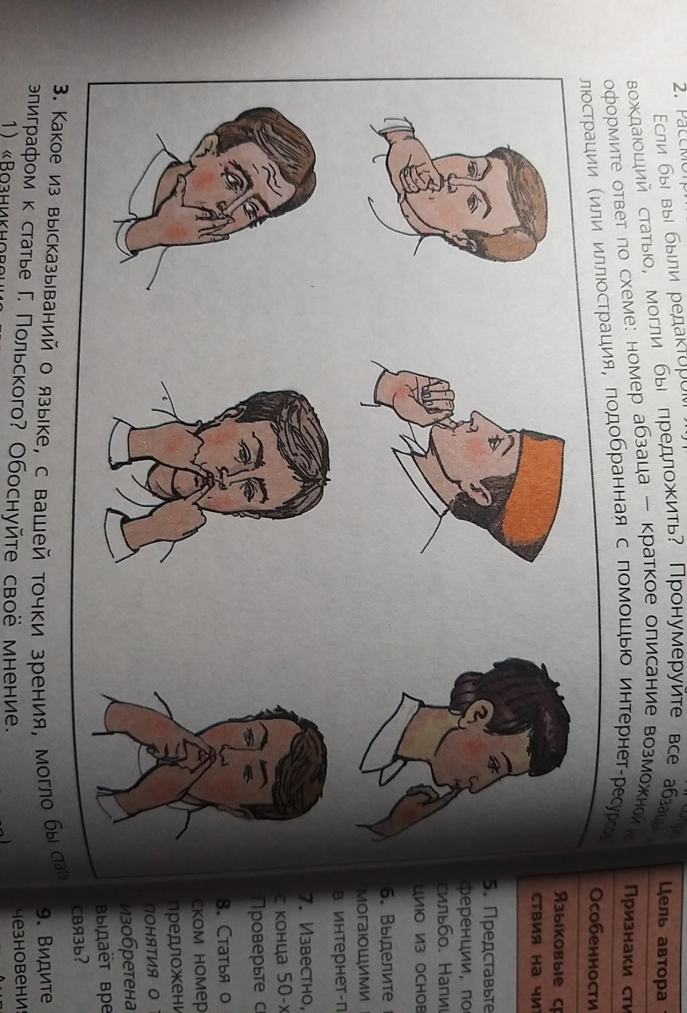

**Пример задания на умение осмыслять и оценивать содержание и форму текста.**

ЗАДАНИЕ 5. Рассмотрите ***Рис.1,*** в котором представлена информация о способах свиста. Ответьте на вопрос: Что использует сильбадор во время разговора на языке свиста? С помощью чего он разговаривает? Напишите небольшое сочинение-инструкцию «Как можно свистеть». Если сочтете нужным, поделитесь своим личным опытом .

______________________________________________________________________

______________________________________________________________________

______________________________________________________________________

______________________________________________________________________

______________________________________________________________________

______________________________________________________________________

Международный жестовый алфавит Русский жестовый алфавит

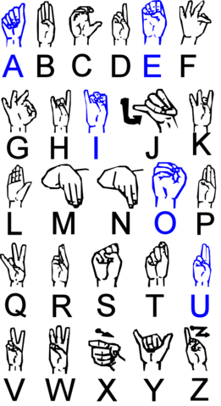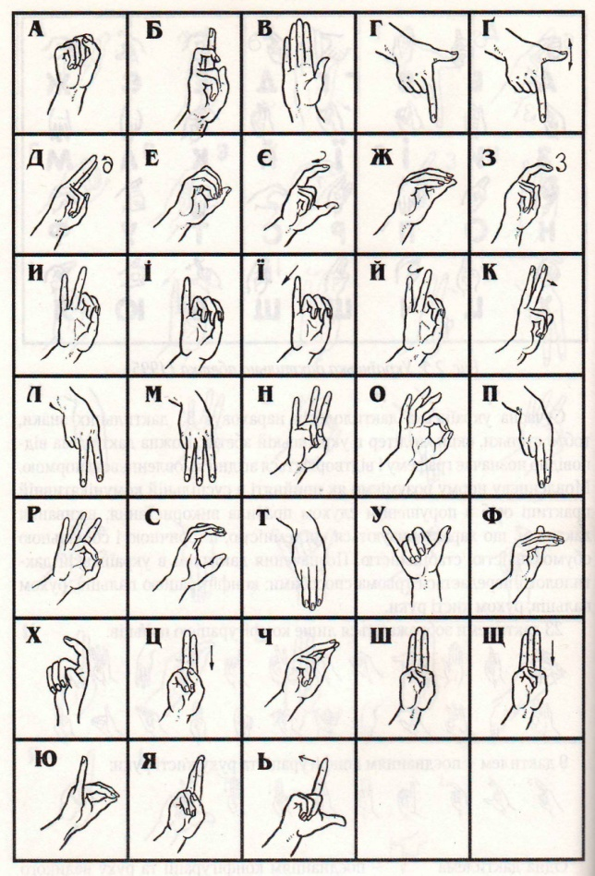

ЗАДАНИЕ 6. Рассмотрите ***Международный жестовый алфавит*** и ***Русский жестовый алфавит.*** Дайте развернутый ответ об общих чертах и различиях в обозначении гласных и согласных звуков.

______________________________________________________________________

______________________________________________________________________

______________________________________________________________________

______________________________________________________________________

______________________________________________________________________

______________________________________________________________________

ДОПОЛНИТЕЛЬНЫЙ ТЕКСТ № 1

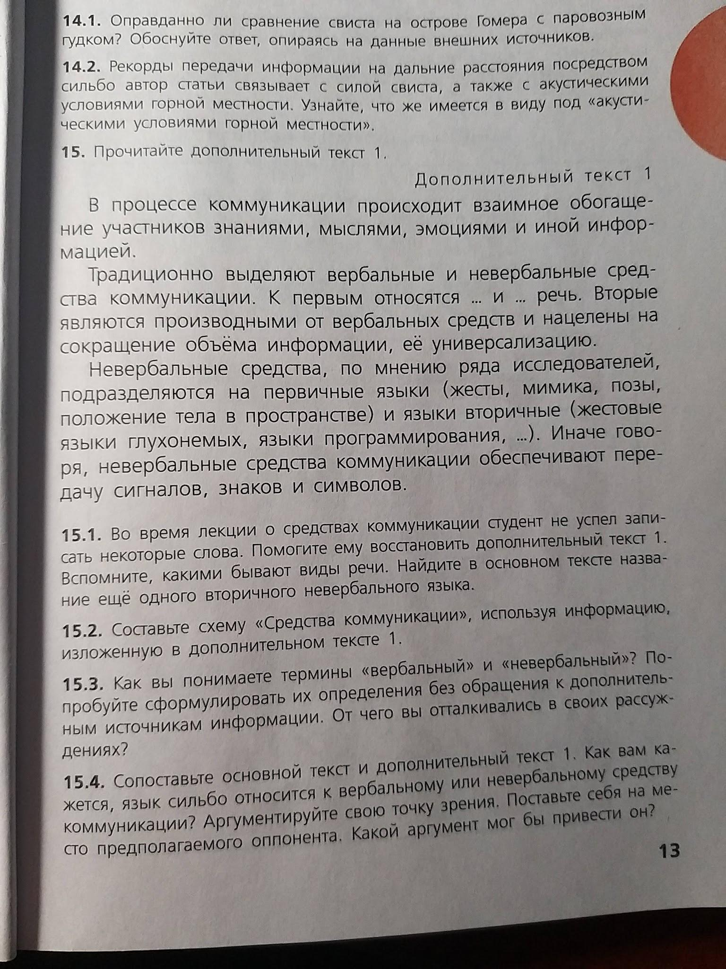

ЗАДАНИЕ 7. Вставьте подходящие по смыслу слова в ***Дополнительный текст №1*** для восстановления полной информационной картины

*К первым относятся ___________________ и _________________________ речь.*

**Пример задания на умение интегрировать и интерпретировать информацию:**

ЗАДАНИЕ 8 .Прочитайте ***Дополнительный текст №1.***  Соотнесите понятия с видами средств общения и заполните таблицу:

а )Жесты

б ) Письменная речь

1.Вербальное общение в ) Мимика

Г) Монолог

д ) Устная речь

е )Язык программирования

2. Невербальное общение ж) Диалог

з) Поза человека

|  |  |  |  |  |  |  |  |
| --- | --- | --- | --- | --- | --- | --- | --- |
| а | б | в | г | д | е | ж | з |
|  |  |  |  |  |  |  |  |

ДОПОЛНИТЕЛЬНЫЙ ТЕКСТ № 2

Хоть нельзя говорить, хоть и взор мой поник, -

У дыханья цветов есть понятный язык:

Если ночь унесла много грез, много слез,

Окружусь я тогда горькой сладостью роз.

Если тихо у нас и не веет грозой,

Я безмолвно о том намекну резедой;

Если нежно ко мне приласкалася мать,

Я с утра уже буду фиалкой дышать;

Если ж скажет отец: "Не грусти, - я готов", -

С благовоньем войду апельсинных цветов.

А.А. Фет

ЗАДАНИЕ 9. Используя ДОПОЛНИТЕЛЬНЫЙ ТЕКСТ №2, выпишите названия цветов, которые, по мнению А.А. Фета, передают различную гамму чувств:

Тишина, спокойствие - __________________________

Нежность, ласка - ______________________________

Печаль, грусть - ________________________________

Благородство, бодрость __________________________

По результатам выполнения задания были выявлены следующие

трудности, возникающие у обучающихся: неумение найти место конкретной

запрашиваемой информации (школьники не могут определить ту часть текста,

в которой содержится ответ на вопрос); трудности при необходимости

перевода одной знаково-символической системы в другую.

Итак, обозначим основные тенденции конструирования учебных заданий

по читательской грамотности:

1) изменение целевых установок (переход от формирования и

оценивания предметных достижений к исследованию функциональной

грамотности);

2) изменение концептуальных рамок заданий (увеличение доли

контекстных заданий);

3) изменение в технологиях проведения (уход от бумажных носителей

со всеми вытекающими последствиями);

4) изменение подходов в оценивании (отказ от понятий «верный ответ»

или «неверный ответ»);

5) возможность для последующей интерпретационной работы педагога.

Любой учитель вне зависимости от преподаваемого предмета и

возраста обучающихся, предлагая школьникам то или иное задание на

формирование и оценку читательской грамотности, должен понимать, на

какой уровень читательской грамотности рассчитано то или иное задание,

какие конкретно умения оно формирует и оценивает. Если школьники

успешно справились, то в следующий раз возможна уже подборка заданий

более высокого уровня. Если же школьники были неуспешны, то обязательно

необходимо понизить планку и посмотреть, нет ли пробелов на той, другой,

ступени. Допустим, там все в порядке – тогда следует вернуться к заданиям

того уровня, где произошел сбой, и усиленно работать в рамках заданий этого

уровня.